建筑施工企业“安管人员”考核证书出川

操作流程（暂行）

申请人需先在四川政务服务网办理证书注销业务（办理流程详见“如何办理安管人员证书注销业务”），注销完成后进行以下操作：

1. 登陆“四川建设人才网”下载出省申请表。

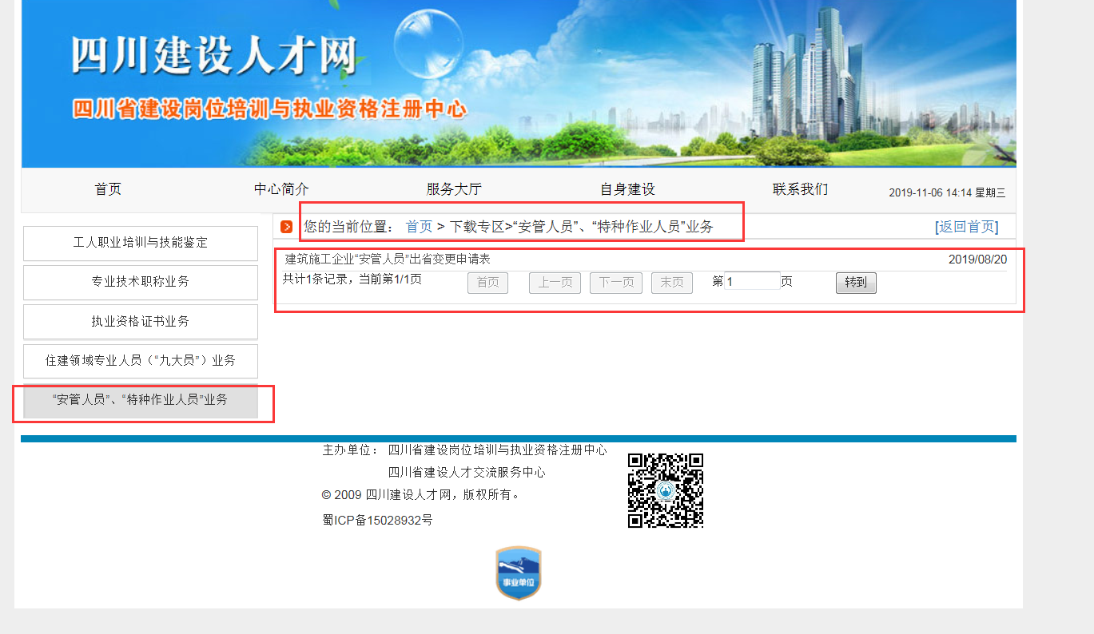

二、信息填写完整，原企业、现企业盖鲜章。

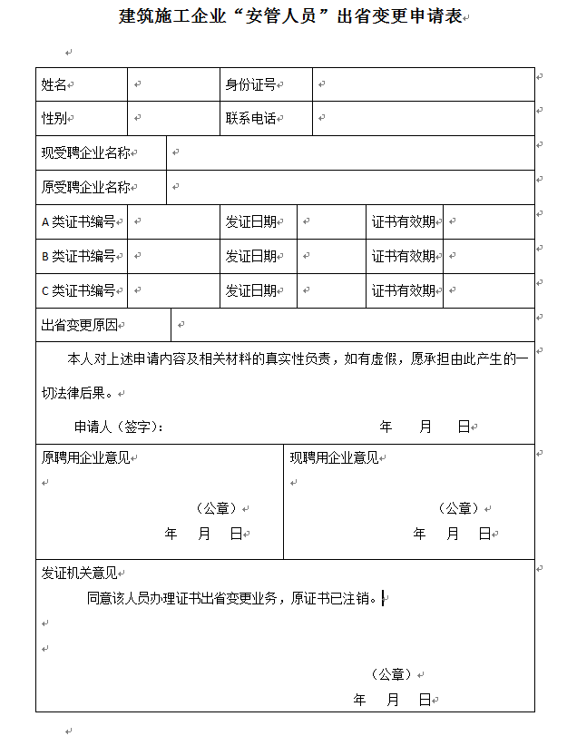

1. 申请人持填写完整并加盖原受聘企业及现受聘企业公章的《建筑施工企业“安管人员”出省变更申请表》、证书原件及身份证原件、复印件到我中心609办公室办理证书转出手续。

 打开微信——添加朋友——扫一扫——关注省建设岗培注册中心最新工作动态信息。